**Abrir el Api Rest de la plataforma web Dory**

**Objetivo:** Abrir el Api Rest de la plataforma web Dory.



**En el menú ‘Archivo’ seleccionar ‘Abrir Carpeta’**

**Abrir Visual Studio Code**

**Ubicar en su ordenador el directorio del Api Rest Dory**

**Abrir el directorio del Api Rest Dory**

**Verificar archivos y directorios del Api Rest Dory**

**Recursos necesarios:**

Es necesario instalar las siguientes aplicaciones o programas:

* Visual studio code versión 1.18.1
* MySQL+ MySQL Workbench versión 8.0.32 (MYSQL Community Server–GPL)
* Node.js 16.14.1 + npm versión 8.5.0
* Express versión 4.17.1
* GIT versión 2.35.1.windows.2
* Postman versión 10.17.3

Piezas de software necesarias:

* MySQL2 versión 2.2.5
* Nodemon
* Body-parser versión 1.19.2
* Cors versión 2.8.5
* JWT simple versión 0.5.6
* Moment versión 2.29.1
* Nodemialer versión 6.7.2
* Http-errors versión 2.0.0
* Dotenv versión 16.0.3

Ver Anexos (tecnologías y piezas de software)

**Pasos:**

1. Abra Visual Studio Code (ver imagen 1).

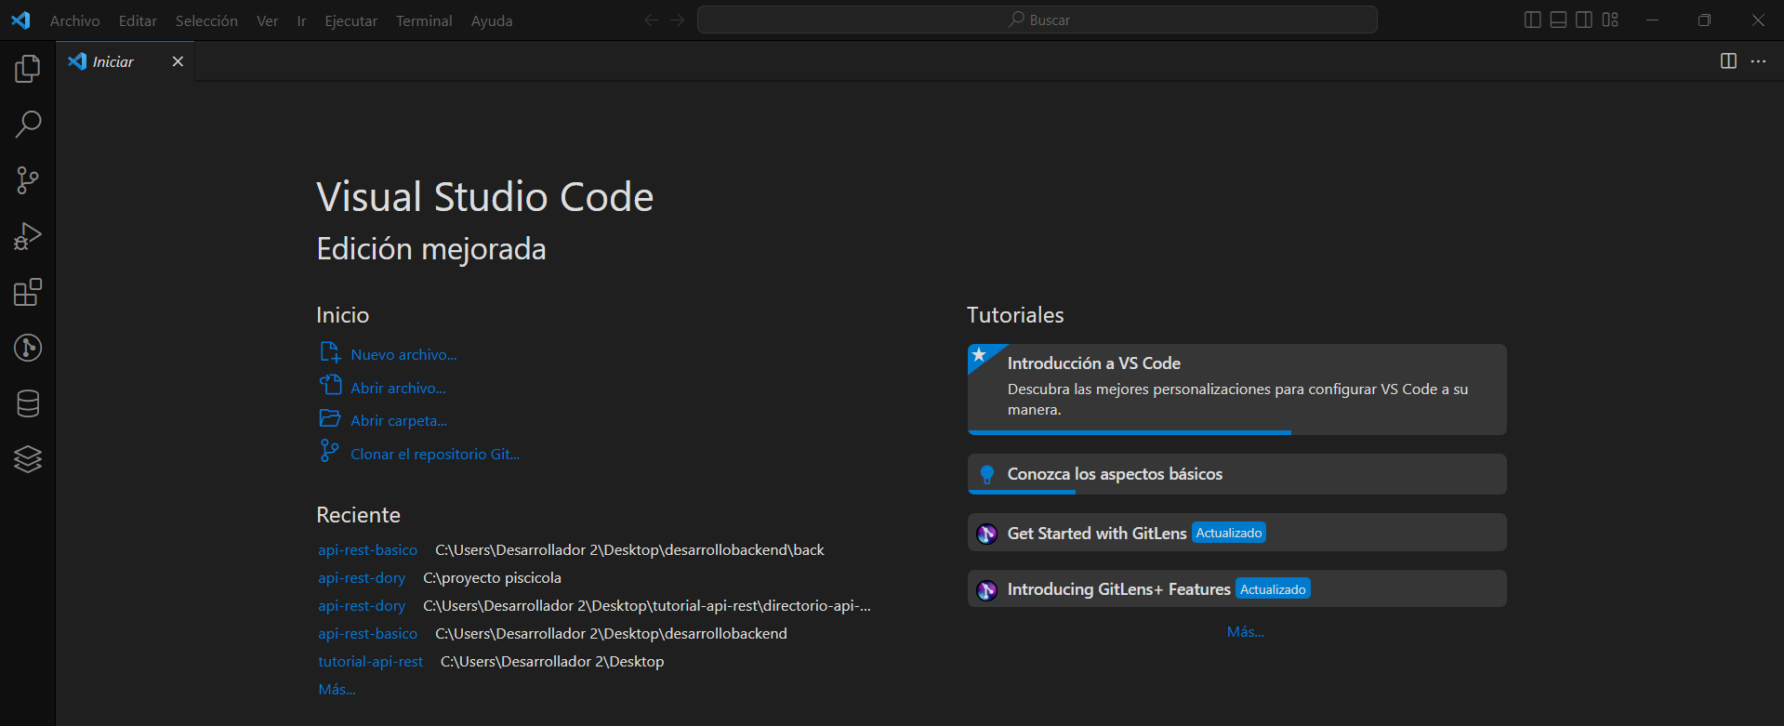

Imagen 1. *Ventana principal de Visual Studio Code*

1. Abra el directorio del api rest Dory con Visual Studio Code

* Seleccione Archivo del menú principal
* Seleccionar el ítem “Abrir carpeta” (ver imagen 2).

Imagen 2. *pestaña de opciones de archivo*

* Ubique el directorio del api rest Dory en su ordenador y seleccione la carpeta (ver imagen 3).

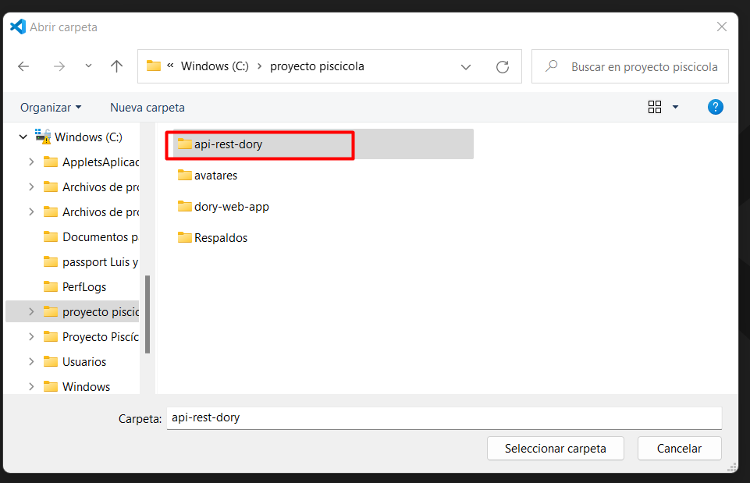

Imagen 3. *Directorio de api rest Dory en el explorador de windows*

* Verifique el api rest Dory comprobando cada uno de sus directorios y archivos (ver imagen 4).

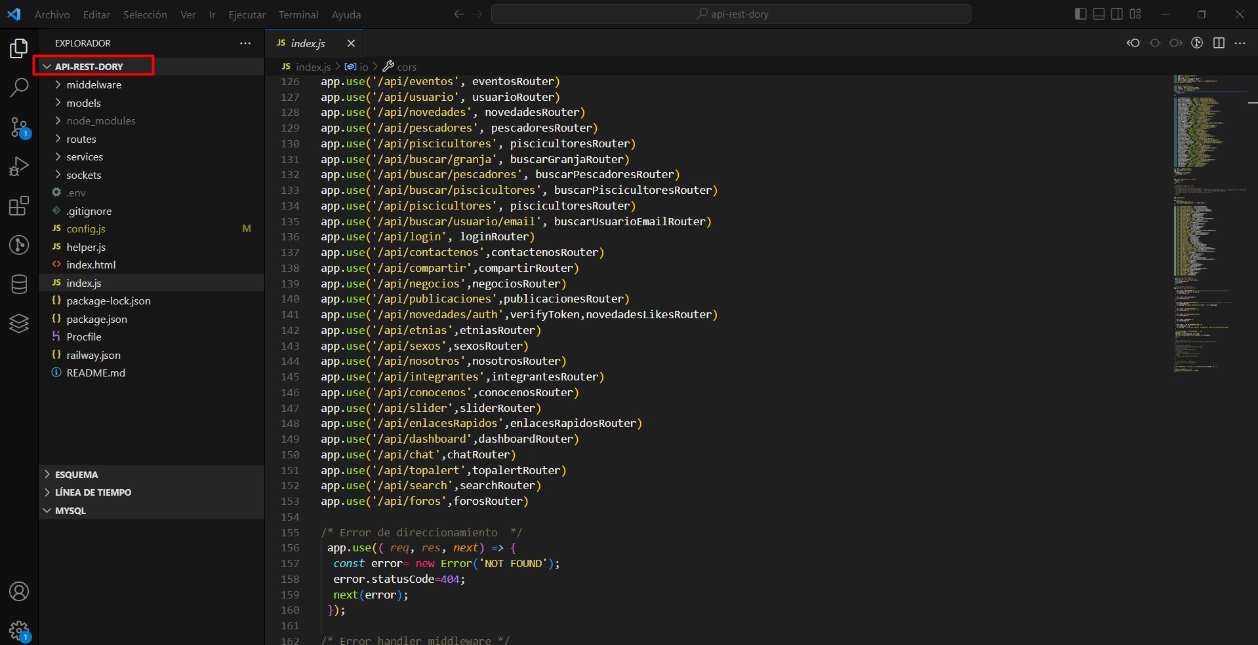

Imagen 4. *Api rest Dory en Visual Studio Code*

**Nota:** Fuerce las instalaciones de las tecnologías y piezas de software necesarias con el comando: **npm i –-force**